**Dlaczego warto zainwestować w klimatyzację do mieszkania w Krakowie?**

**Mieszkanie w Krakowie podczas upalnego lata lub chłodnej zimy może być wyzwaniem dla komfortu domowników. Klimatyzacja to rozwiązanie, które zapewnia nie tylko optymalną temperaturę przez cały rok, ale również poprawia jakość powietrza i pozwala zaoszczędzić na energii. Dowiedz się, dlaczego warto postawić na nowoczesne systemy klimatyzacji i jak zadbać o ich profesjonalny montaż.**

**Komfort przez cały rok**

Współczesne mieszkania w Krakowie coraz częściej wyposażane są w klimatyzację. Nie tylko latem, ale także zimą, gdy systemy te mogą działać jako dogrzewacze powietrza, klimatyzacja zapewnia idealne warunki w domu. Dzięki regulacji temperatury i wilgotności wnętrze staje się miejscem, gdzie zawsze panuje komfortowy klimat, niezależnie od warunków zewnętrznych.

**Energooszczędność i ekologia**

Nowoczesne klimatyzatory to nie tylko wygoda, ale także energooszczędność. Firmy, takie jak Juka Klimatyzacje, oferują urządzenia przyjazne środowisku, które zużywają minimalną ilość energii. Dzięki temu nie tylko zmniejszysz swoje rachunki za prąd, ale również przyczynisz się do ochrony środowiska. Inwestując w wysokiej jakości urządzenia, możesz być pewien ich niezawodności i trwałości.

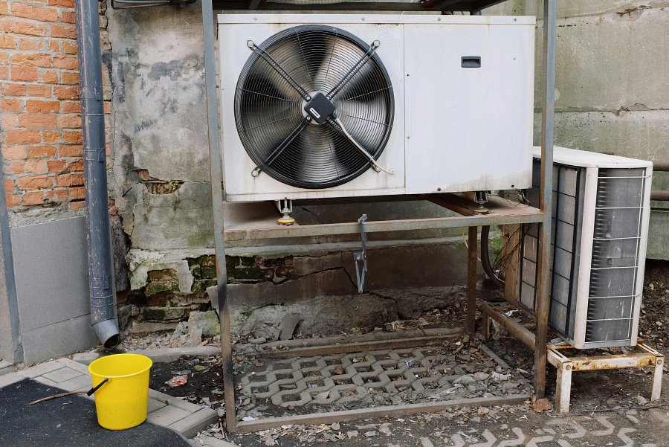

**Profesjonalny montaż i serwis**

Aby [klimatyzacja w mieszkaniu w Krakowie](https://juka.pl/) działała bez zarzutu, kluczowy jest jej odpowiedni montaż. Firmy takie jak Juka Klimatyzacje oferują kompleksowe usługi – od doradztwa, przez instalację, aż po serwis. Profesjonaliści dobiorą urządzenie idealne dla Twoich potrzeb i zadbają o jego prawidłowe działanie, co gwarantuje komfort użytkowania przez wiele lat.